YALOVA İLİ, ÇİFTLİKKÖY İLÇESİ, SULTANİYE MAHALLESİ
1/1000 ÖLÇEKLİ ÇİFTLİKKÖY UYGULAMA İMAR PLANI
191 ADA 1 NOLU PARSELİN BATISINDAKİ ALANA AİT
1/1000 ÖLÇEKLİ UYGULAMA İMAR PLANI DEĞİŞİKLİĞİ

PLAN AÇIKLAMA RAPORU





PLAN DEĞİŞİKLİĞİ AÇIKLAMA RAPORU:
Kapsam:
Hazırlanan 1/1000 ölçekli Çiftlikköy Uygulama İmar Planı Değişikliği, Yalova İli, Çiftlikköy İlçesi, Sultaniye Mahallesi 191 ada 1 nolu parselin batısında planlanan trafo alanını kapsamaktadır.
Konum:
Planlama alanı; Yalova kentsel yerleşim alanının güneydoğusunda Sultaniye Mahallesi yerleşim alanında kalmaktadır.
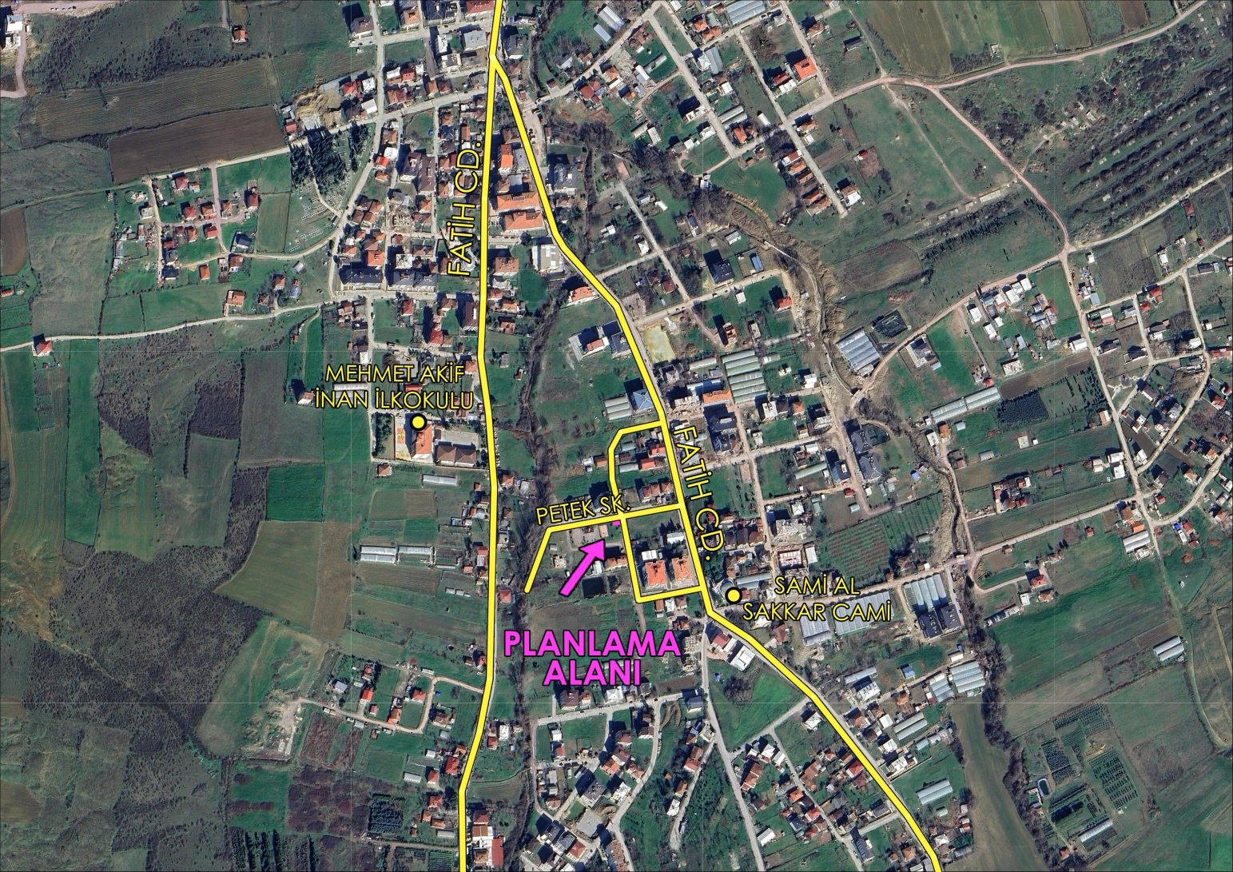
Planlanan trafo alanı batısındaki Mehmet Akif İnan İlkokulu’na 200m, güneydoğusundaki Sami Al Sakkar Cami’ye ise yaklaşık 150m mesafededir. Söz konusu alana ulaşım Petek Sokak’tan sağlanmaktadır.
Planlama Alanı Konumu

Arazi kullanımı:
Planlanan trafo alanın üzeri boştur. Alanın yakın çevresinde konut binaları ve boş arsalar yer almaktadır.
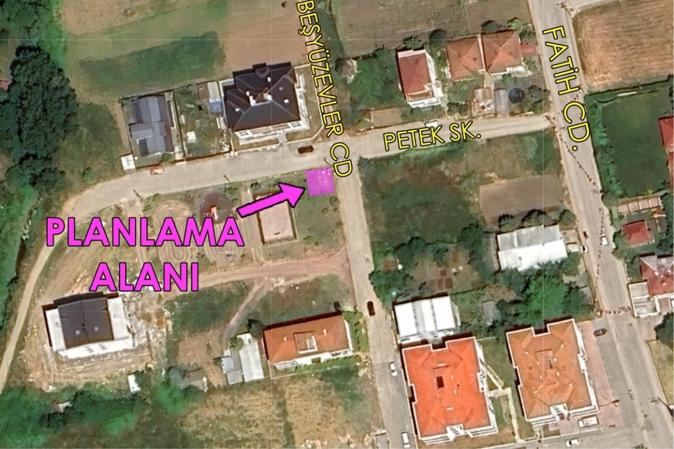
Planlama Alanı Yakın Konumu
Mevcut Plan Durumu:
1/5000 ölçekli Çiftlikköy Nazım İmar Planı’nda, 191 ada 1 nolu parselin batısında planlanan trafo alanı “Park Alanı” nda, kalmaktadır.
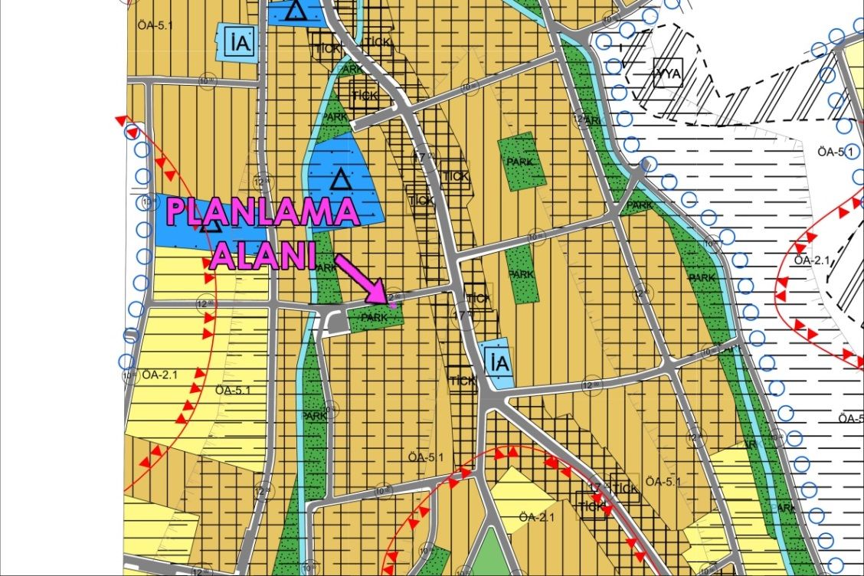
Mevcut 1/5000 Ölçekli Nazım İmar Planı Durumu

1/1000 ölçekli Çİftlikköy Uygulama İmar Planı’nda 191 ada 1 nolu parselin batısında planlanan trafo alanı “Park Alanı”nda kalmaktadır.
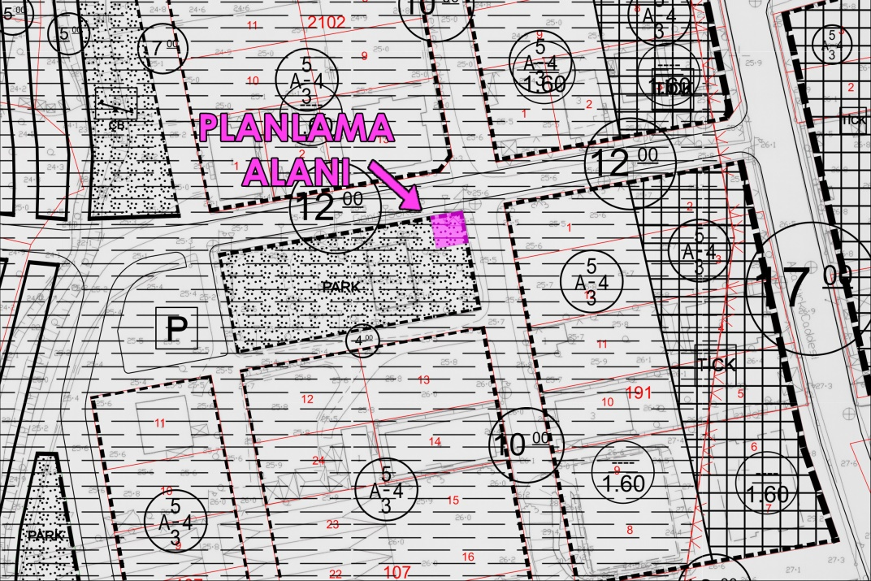
1/1000 Ölçekli Mevcut Plan Durumu

Plan Değişikliği Gerekçesi:

UEDAŞ yetkilileri, bölgedeki enerji talebinin, sağlıklı ve sürdürülebilir şekilde karşılanması amacı ile yeni trafo alanının planlanmasını talep etmiştir.

Mülkiyet Durumu:

Plan değişikliğine konu alan kamu mülkiyetine aittir.

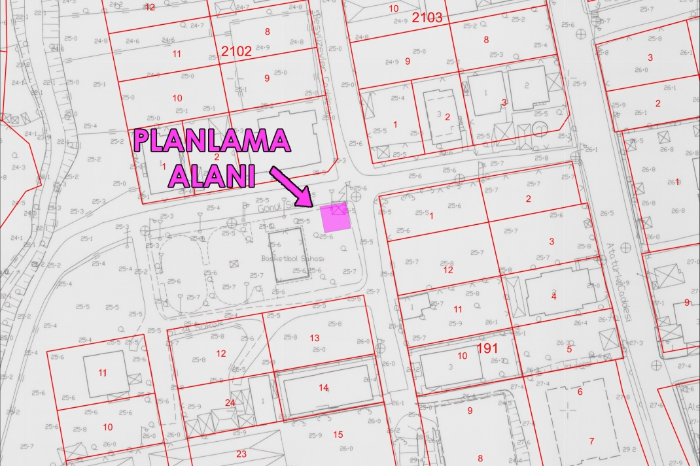
Plan Değişikliği Önerisine Ait Mülkiyet Durumu

Planlama:
Hazırlanan 1/1000 ölçekli Çiftlikköy Uygulama İmar Planı Değişikliği ile; Yalova İli, Çiftlikköy İlçesi, Sultaniye Mahallesi 191 ada 1 nolu parselin batısındaki park alanının kuzeydoğusunda, 12m’lik taşıt yoluna cepheli kısmında, yoldan 3m çekme mesafesi bırakılarak, 64m² yüzölçümünde bir adet trafo alanı planlanmıştır.
Alan Kullanım Tablosu

Alan kullanımı | Mevcut plan (m²) | Öneri plan (m²)
Trafo Alanı | -- | 64
Park Alanı | 64 | --
Toplam | 64 | 64

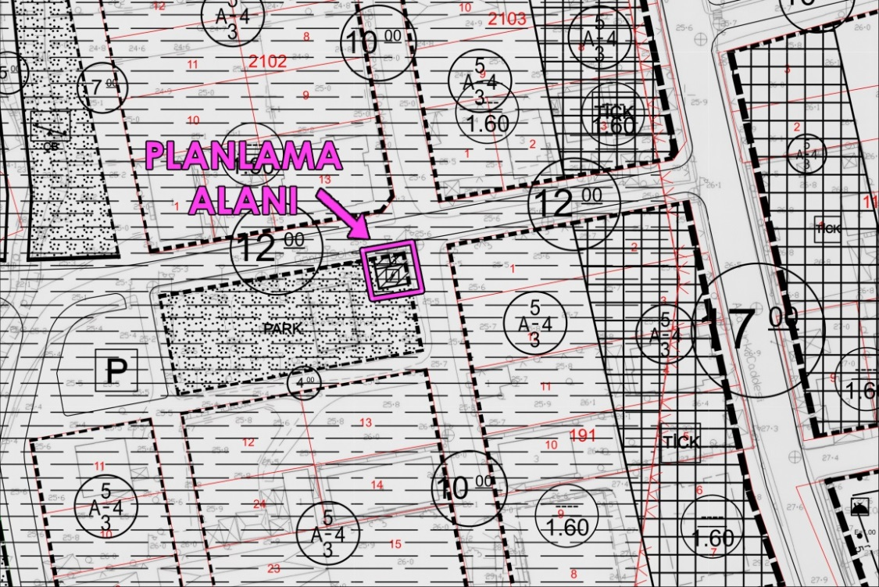
1/1000 Ölçekli Öneri Plan Değişikliği

Plan değişikliği, teknik altyapı ihtiyacının karşılanması amacıyla ilgili kurumun (UEDAŞ) talebi doğrultusunda hazırlandığından, plandaki yeşil alan azaltılmadığından İmar Mevzuatına ve şehir planlama ilkelerine uygundur.

Bilgilerinize arz ederim.

